

Nube de Azure

Servidor

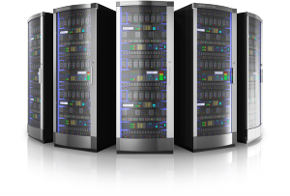

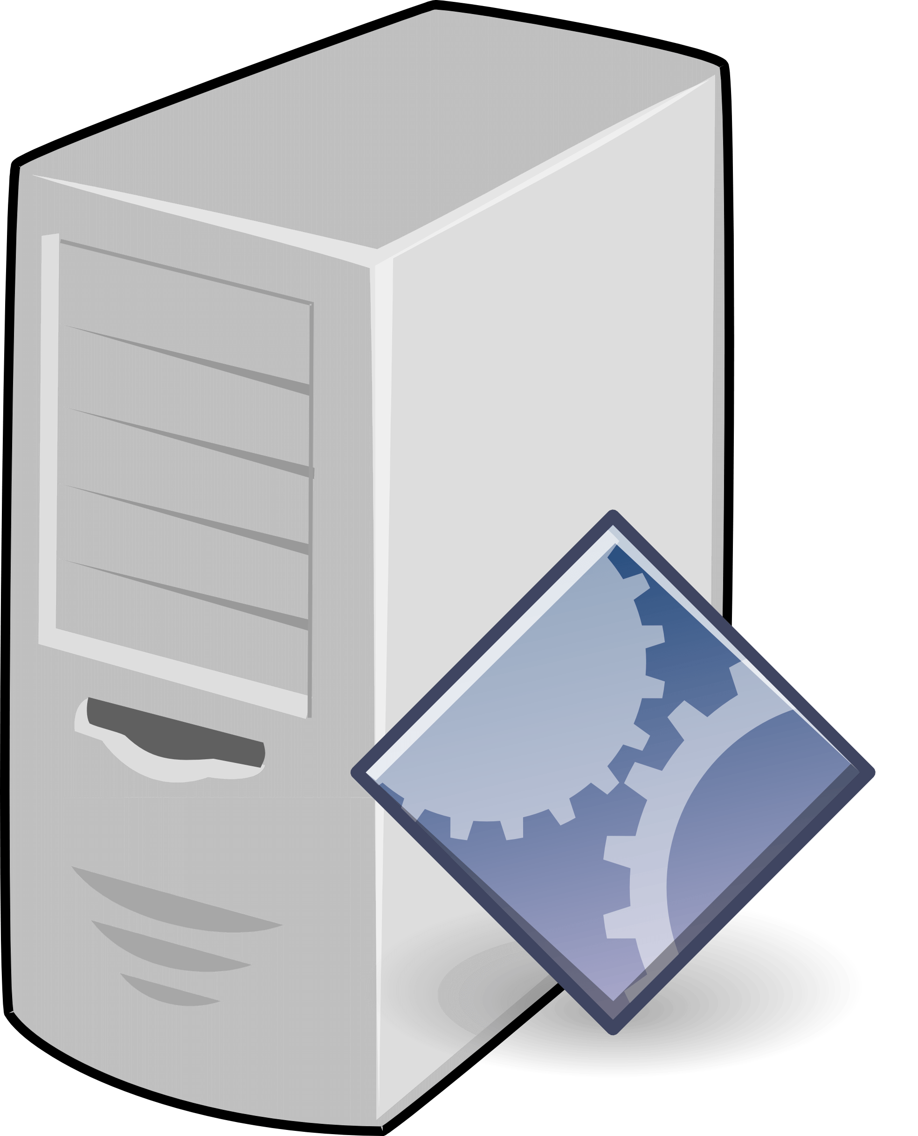

Servidor de base de datos

Servidor de aplicaciones





Internet



PCs de la empresa

SQL DATABASE

BASE DE DATOS

BACKEND

WEB API C# CORE

.NET CORE BLAZOR

FRONTEND

Servidor Azure